нужно рассчитать трехфазную цепь, когда на звезде нагрузка накоротко замкнута.XL1=3 Ом, XC2= 7 Ом, r2= 7, r3 =3 .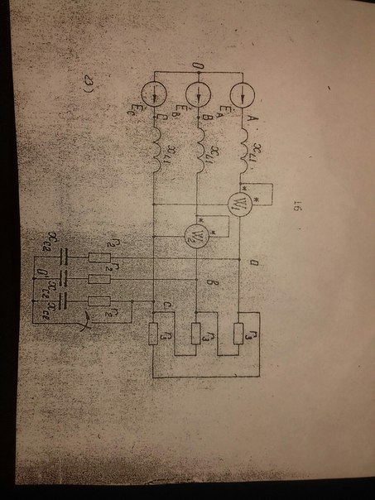 определить все токи и напряжения, баланс мощностей

